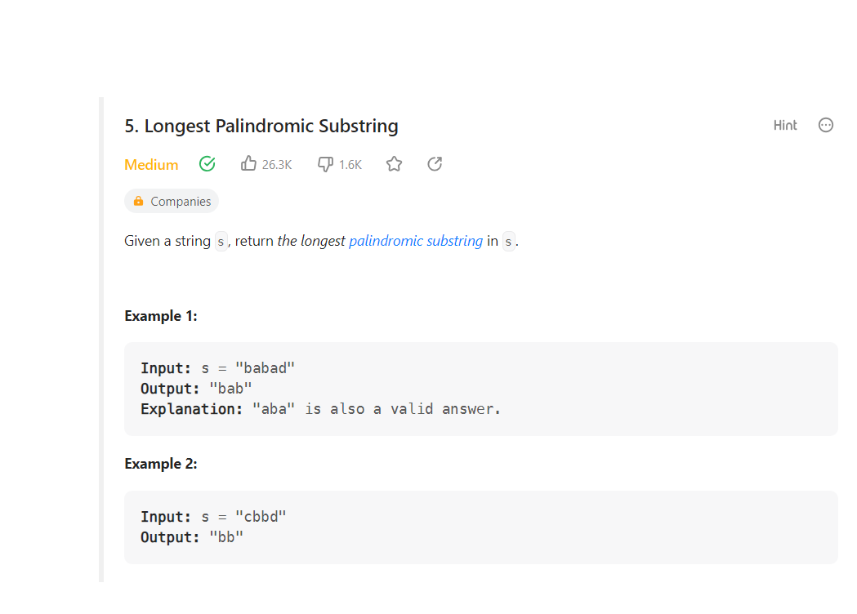

class Solution:

    def longestPalindrome(self, s: str) -> str:

        mlen = 0

        a = s[0]

        if len(s)==1:

            return s

        if s==s[::-1]:

            return s

        for i in range(len(s)):

            for j in range(i+1, len(s)):

                sub=s[i:j+1]

                #print(sub)

                if sub == sub[::-1] and len(sub)> mlen:

                    mlen = len(s[i:j])

                    a = sub

        return a